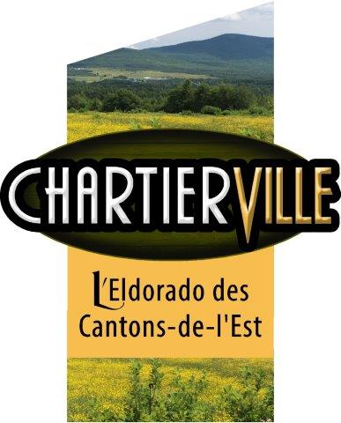

Municipalité de Chartierville
27, rue Saint-Jean-Baptiste
Chartierville, Qc J0B 1K0


M A I 2 0 2 4
Parution 04 – 7 mai 2024

SÉANCE D’INFORMATION

Le conseil municipal de Chartierville souhaite convier sa population à une séance d’information concernant le projet de vélos de montagne de Chartierville, Vélos Eldorado.

Lundi 13 mai à 19 h

Au centre communautaire de Chartierville

Nous vous présenterons la partie du projet déjà réalisée (financement, coûts, étude Vélo Québec, etc.) ainsi que les possibilités pour les prochaines phases et les sources de financement.

Vous aurez également la chance de poser vos questions et émettre vos commentaires face au projet.
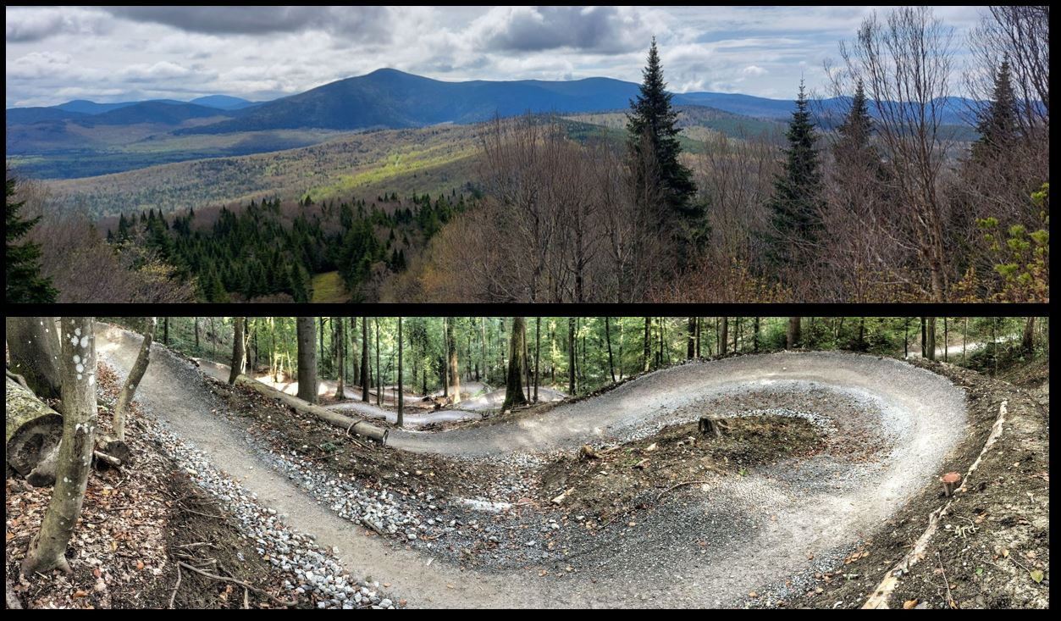

COMMUNAUTÉ DE CHARTIERVILLE

Cueillette printanière de canettes et bouteilles consignées, au profit du Cimetière St-Jean-Baptiste de Chartierville

Vendredi le 17 mai, de 9 h à 12 h, au Pavillon, derrière le Centre Communautaire.

Si vous devez vous absenter, svp laissez vos sacs à la vue et nos valeureux bénévoles les ramasseront. Nous acceptons aussi les dons en argent

Merci pour votre habituelle collaboration et Chapeau à nos bénévoles!

Rappel permis de brûlage

Pour faire brûler un amas de bois, de branches, de broussailles ou autres ou pour allumer un feu de joie lors d’occasions spéciales, vous devez obtenir au préalable un permis de feu émis par la municipalité de Chartierville. Le permis est gratuit et n’est valide que pour une période déterminée par le responsable du service.

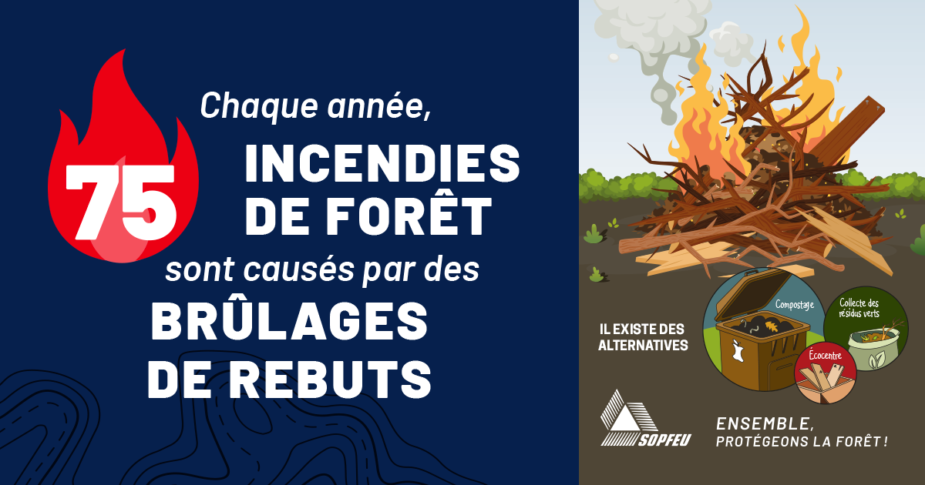
Pour obtenir un permis de feu, vous devez téléphoner au bureau municipal : 819 560-8522 # 0

